 2015全國大專校院軟體創作競賽

**Let’s Carpool: 動態共乘媒合與社群管理系統**

* **軟體特色：**

1. 結合共乘與社群：系統不再只有單一功能，更能提供使用者間，進行交流活動。
2. 採用PhoneGap作為開發環境：快速開發所需功能與介面，並可經由小幅度修改移植至眾多行動裝置平台，提供更多平台使用者使用。
3. 導入Google Map API進行行車路徑規劃：取得最短路徑，並進行等待時間及距離估算。
4. 自主研發媒合演算法：提供特殊篩選條件，以更滿足使用者需求，並使用Bounding Box概念，更有效率進行媒合。
5. 即時共乘且隨意上下車點：不受時間、地點限制，隨時隨地皆可提出共乘。
6. 司機順路不需繞路：司機提供其他使用者共乘時，不需特地繞路增加路程，以增進司機的便利性，並提高使用者提供共乘的意願。
7. 自動找尋最佳上下車點：不需過長的行走距離，便能抵達上車點；下車後，距離目的地距離亦不會太長。
8. 透過雲端彈性運算平台Amazon EC2進行後端運算：減少系統維護時間，且利於商業化。
9. 登入以Facebook作為依據：確保身份真實性，並提供使用者便利。
10. 即時監控乘客與司機相對位置：隨時掌握對方的所在位置，不怕等不到車或載不到客，確保共乘順利。
11. 語音提醒：提醒司機乘客上下車位置，避免行車時使用行動裝置發生危險。

* **媒合演算法：**

1. 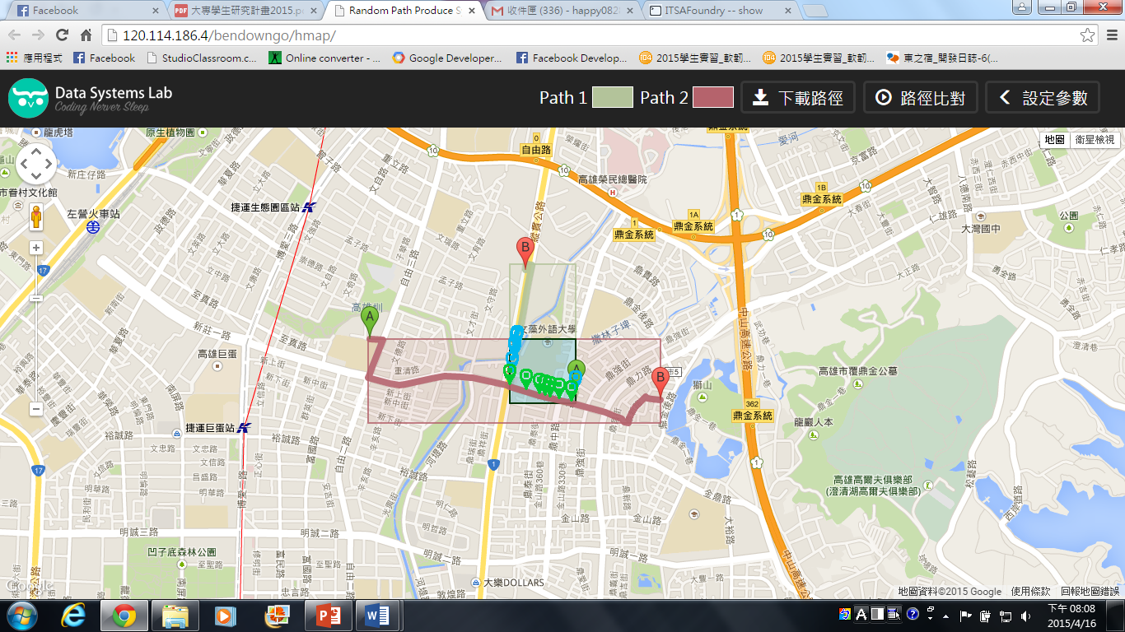取得雙方所在位置及其路徑。
2. 取得司機與乘客雙方評價篩選標準，將系統中不符合條件者剔除。
3. 進行路徑比對
4. 使用定界框(Bounding Box)概念，先將路段分別建立定界框。
5. 比對兩定界框是否重疊，若無重疊，則兩路徑無相交。
6. 取得Bounding Box重疊部分之路徑，判斷是否重疊。
7. 依重疊點順序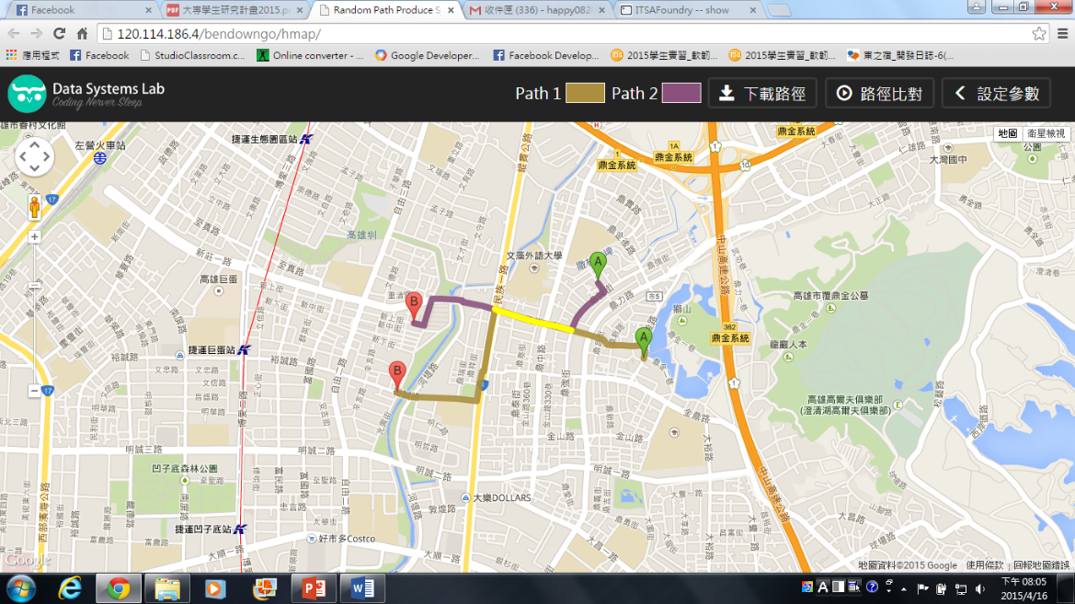判斷兩路徑方向是否一致。
8. 計算共乘路徑比例與等待時間，取符合條件者。
9. 將結果依共乘長度進行排序。
10. 監控雙方所在位置。
11. 使用Haversine Formula計算經緯度直線距離，取得雙方相對位置，確認乘客是否上下車。

* **系統架構：**

🡪APP：採用PhoneGap作為開發環境，以HTML5、CSS3、Javascript為開發的程式語言，使用PhoneGap提供的Plugin及Github開放原始碼的Plugin，快速開發功能完備的APP。

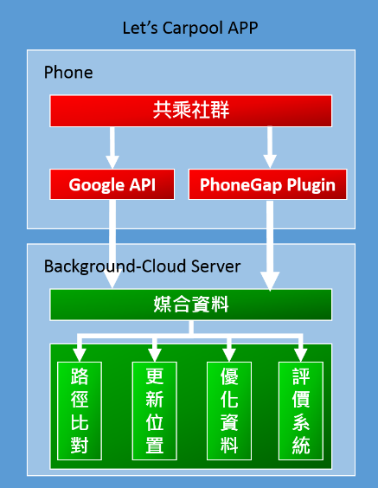🡪後臺雲端伺服器：採用知名雲端平台，Amazon公司所提供的Amazon EC2 (Amazon Elastic Compute Cloud)進行共乘媒合及資料保存，具有可擴展性及高穩定性，並擁有全球最多的企業IT服務用戶。透過雲端伺服器的易擴展性及高運算能力,減少使用者的等待時間，並避免使用者手機電力的消耗。

**功能描述：**

1. 共乘媒合：使用者可以透過此平台，與其他使用者進行共乘。

* 司機：若身分為司機，可將路徑與車牌提供給系統，供乘客進行共乘，並可透過特殊條件，如：等待時間、評價等，進行篩選，再等待乘客提出共乘邀請，選擇是否與該乘客進行共乘。
* 乘客：若身分為乘客，將目的地輸入以取得所再位置至目的地的路徑規劃，並提供特殊條件標準，以供系統進行媒合。媒合後，自結果中挑選較滿意者，向該司機提出共乘邀請，再等待司機同意邀請。

1. 評價機制：共乘完成後，所有共乘者可對其他共乘者進行評價，以取得該使用者平均評價，供下次共乘媒合時參考。
2. 動態牆：使用者可透過動態牆觀看所有使用者動態，如：留言、評價、共乘紀錄等，並可進行交流。
3. 好友清單：使用者可將其他同好加為好友，追蹤其動態或進行交流活動等。

* 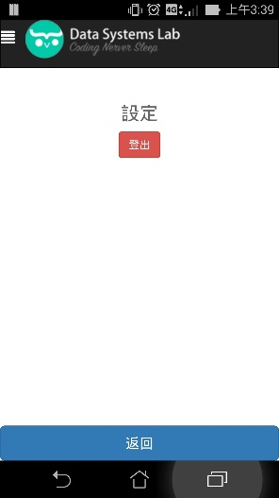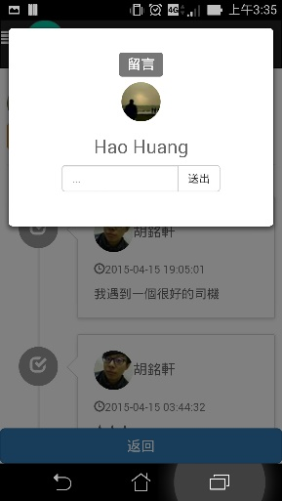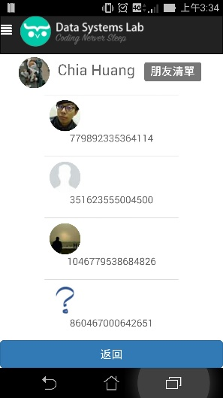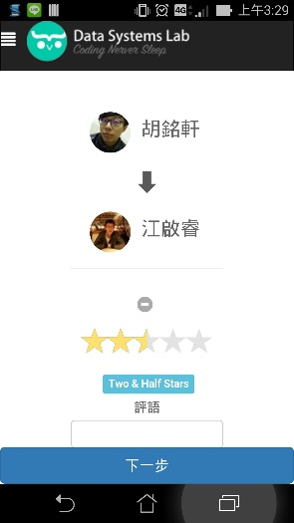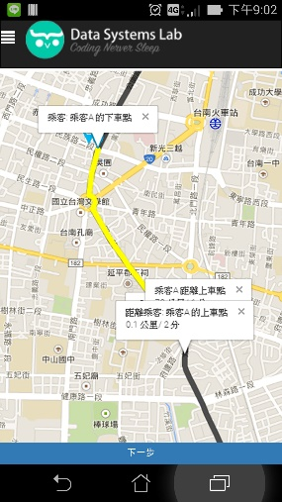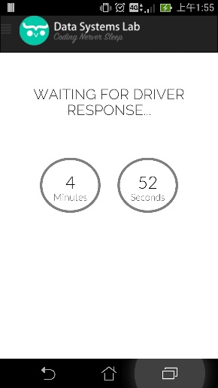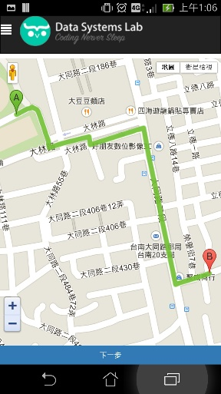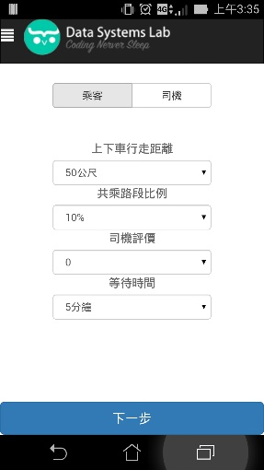**操作介面：**
* **未來展望：**

1. 持續改進共乘比對演算法，有效提升共乘的便利性，並更貼近使用者需求。
2. 透過雲端運算平行化進行比對，增加媒合效率。
3. 加入大眾運輸工具的資訊，如：公車站牌、台鐵、高鐵、捷運車站等，提供使用者上下車更多的選擇。
4. 加入多段共乘，以提供使用者更接近目的地的共乘方式。

* **專案網址：**

🡪ITSA專案網址： <http://of.itsa.org.tw/projects/2411>

🡪GitHub版權控制： <https://github.com/carpoolproject2015/carpool.git>